Madame Béatrice HERBERT
Secrétaire du SNPAM - CGT
Section Régionale Languedoc – Roussillon

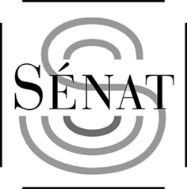
Lille, le 18 février 2010
République Française

Ivan RENAR
________

Sénateur du Nord
__________

Vice-Président de la Commission de la Culture, de l'Education et de la Communication
____________

Madame la Secrétaire,

J’ai bien reçu votre courriel du 16 février dernier accompagné du communiqué de presse du syndicat national des personnels de l'administration de la mer (SNPAM) CGT relatif au démembrement du dispositif national de contrôle et de sécurité des navires.

Partageant votre préoccupation, j’ai tenu à interroger Monsieur Jean-Louis BORLOO, Ministre de l'Ecologie, de l'Energie, du Développement durable et de la Mer, en charge des Technologies vertes et des négociations sur le climat, par le biais d'une question écrite, afin de savoir si le gouvernement entend renoncer à ce projet et pour connaître les dispositions qu'il compte mettre en œuvre afin de satisfaire aux exigences communautaires.

Vous trouverez ci-joint la copie du texte adressé au Ministre.

Cette question écrite sera publiée dans la prochaine édition du Journal Officiel (édition du Sénat - Questions / Réponses).

Je ne manquerai pas de vous communiquer la réponse que Monsieur BORLOO devrait me transmettre prochainement.

Dans cette attente, je vous prie d'agréer, Madame la Secrétaire, l'expression de mes sentiments les meilleurs.

Ivan RENAR

